**REQUERIMENTO Nº**

**REQUEIRO À MESA,** ouvido o Egrégio Plenário na forma regimental, digne-se oficiar ao **Exma. Senhora Prefeita Municipal de Tatuí**, para que informe a esta Casa Legislativa, sobre a possibilidade, através do setor responsável proceder com **a limpeza, corte do mato e poda de arvores** **na Praça situada na Rua Antónia Hernandes Barrinovo, Jardim América,** nesta cidade.

**J U S T I F I C A T I V A**

Este parlamentar recebeu reclamações da população, sobre aparecimento de animais peçonhentos e mato muito alto com impressão de abandono na da Praça entre os Bairros Jardim América e São Conrado, Rua Antonia Hernandes Barrinovo.

Fui pessoalmente ao local e constatei a urgente necessidade de limpeza e corte do mato conforme foto em anexo.

Diante disto, com vistas à saúde pública e bem estar da população requer sejam tomadas as devidas providências.

Com isto, agradecemos e rogamos que o nosso pedido seja agraciado pelo Executivo Municipal.

**Sala das Sessões “Ver. Rafael Orsi Filho”, 08 de março de 2021.**

**PAULINHO MOTOS**

**Vereador**

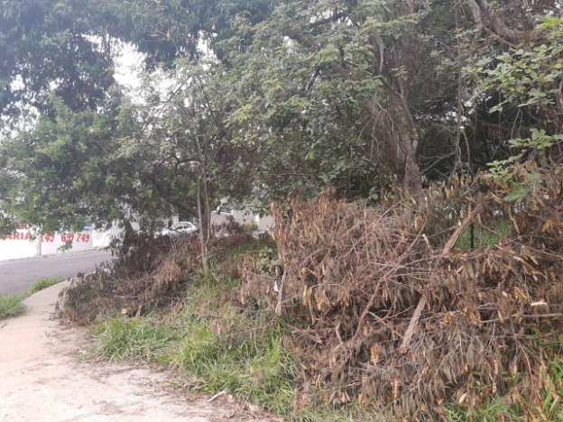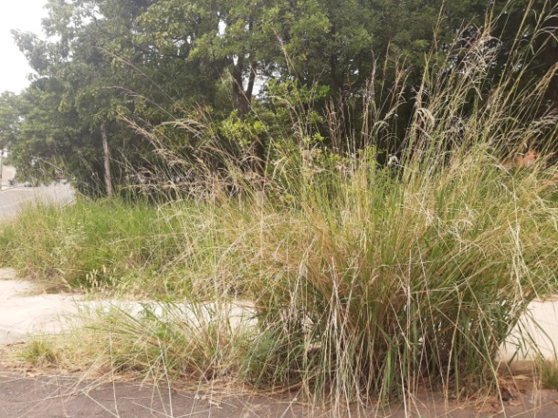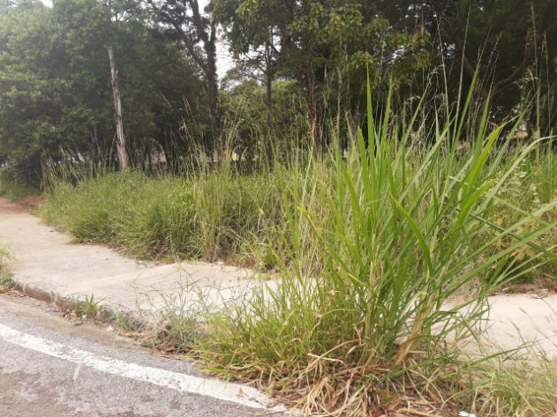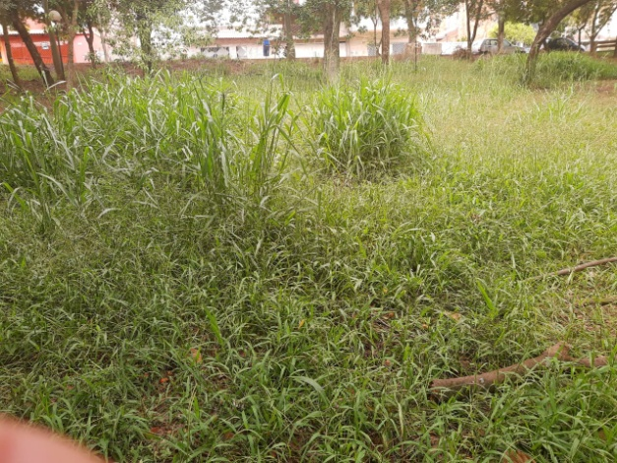

**PAULINHO MOTOS**

**Vereador**